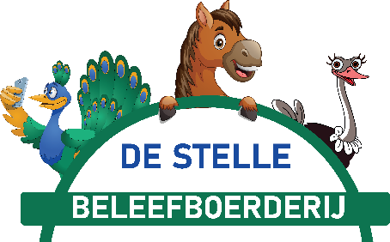
Lekkers voor bij de koffie
Boerencake € 2,00
Huisgemaakte appeltaart € 2,75
Slagroom € 0,50
Ola ijsjes zie kaart

Lekkers voor bij de borrel

Bittergarnituur mix 7 st./14st. € 6,00/11,00
Bitterballen 7 st./14st. € 6,00/11,00
Mini chorizokroketjes 6 st. € 6,95
Puntzak huisgemaakte friet € 3,50
Kroket € 2,50
Frikandel € 2,50
Kaassoufflé € 2,50
Kipnuggets 6 st. € 4,00
Los Broodje € 0,75
Zakje chips (naturel en paprika) € 1,00

Sauzen
Mayonaise / Curry / Ketchup / Mosterd € 0,50
Speciaal / Satésaus / Appelmoes € 1,00

Menu
Soep van de Dag **
Huisgemaakte verse soep met brood € 4,50

Broodje Hotdog € 5,50
Broodje hotdog met zuurkool, gebakken uitjes en hotdogsaus

Dubbeldekker Tosti ** € 4,50
Keuze uit wit of bruin brood, ham en kaas

Uitsmijter ** € 7,50
Keuze uit wit of bruin brood, ei met ham en kaas
*Liever met friet? (+€2,75)

Boerenomelet ** € 8,50
Keuze uit wit of bruin brood, geklopt ei met groenten, kaas en spek
Boerenfriet ** € 7,50
Huisgemaakte friet geserveerd met gebakken groenten, spek en mayonaise
Twaalfuurtje €12,50
Wisselende soep, brood, ham, kaas, ei, rundvleeskroket, salade
Pannenkoek Naturel ** € 5,00
Stroop en poedersuiker.
Spek / Kaas / Appel / Rozijnen meerprijs per ingrediënt +€ 1,00

Zeeuws Stoofvlees € 18,75
Ambachtelijk bereid stoofvlees van Zeeuwse bodem, geserveerd met huisgemaakte friet van Zeeuwse aardappels.

Loempia Speciaal ** € 15,25
Loempia met ham en gebakken ei, geserveerd met sla, huisgemaakte friet, satésaus, gebakken uitjes en kroepoek.
** vegetarisch mogelijk

